|  |  |
| --- | --- |
| **­ID:** | CU19 |
| **Nombre:** | Realizar Pedido a Domicilio |
| **Autor(es):** | Elsa Irasema Caicero Franco |
| **Fecha de creación:** | 26/03/2020 |
| **Fecha de actualización:** | 28/03/2020 |
| **Actor(es):** | Call Center |
| **Descripción:** | El Call Center podrá almacenar en el sistema un nuevo **PEDIDO** del tipo a domicilio. |
| **Precondiciones:** | PRE1: El Call center debe estar registrado en el sistema por el Gerente. |
| **Flujo Normal:** | 1. El Call Center presiona el botón “Nuevo Pedido a Domicilio” de la pantalla “Ventas” que muestra todos los pedidos. 2. El Sistema muestra la pantalla “Registrar Pedido a Domicilio” con los datos requeridos para registrar un **PEDIDO** a domicilio (**CLIENTE**, comentarios, nombreRepartidor, **PRODUCTO** y horaSalidaRepartidor). 3. El Call Center llena el formulario y presiona “Guardar” (FA1) 4. El Sistema almacena los datos ingresados en el formulario en un nuevo **PEDIDO** a domicilio (código, fecha, estado, **CLIENTE**,  **PRODUCTO** , comentarios, nombreRepartidor, horaSalidaRepartidor, **EMPLEADO**, y **CUENTA** ). Lo envía a la lista de pedidos en estado de espera. Muestra un mensaje de éxito (FA2) (FA3) (EX1) 5. Fin del caso de uso |
| **Flujos Alternos:** | FA1: El Call Center presiona “Cancelar”   1. El Sistema muestra un mensaje preguntando si está seguro de salir sin guardar. 2. El Call Center presiona “Aceptar” 3. El Sistema vacía el formulario de la pantalla “Registrar Pedido a domicilio”. 4. Fin de caso de uso.   FA2: El Sistema encuentra campos inválidos   1. El Sistema notifica que se encontraron datos incorrectos, por lo que no se puede guardar el **PEDIDO**. Marca los campos incorrectos en rojo. 2. El Call Center corrige los datos y presiona “Guardar” 3. Regresa al flujo normal paso 4.   *FA3: La lista de Pedidos en espera está llena.*   1. *El Sistema envía una notificación al Call center con el mensaje: “La lista de Pedidos en espera está llena, el Pedido puede tardar un poco”.* 2. *El Call Center presiona “Aceptar”* 3. *Fin del caso de uso.* |
| **Excepciones:** | EX1: Error de conexión   1. El sistema no puede acceder a la base de datos y devuelve el mensaje “Error de servidor al intentar acceder a la base de datos” 2. Fin de caso de uso |
| **Postcondiciones:** | POST1: El Sistema almacena en la base de datos el nuevo **PEDIDO** a domicilio  POST2: El sistema agrega a la lista de Pedidos en espera un nuevo **PEDIDO** y lo muestra en pantalla. |
| **Incluye:**  **(relación Include)** |  |
| **Extiende:**  **(relación Extend)** |  |

Flujo Normal:

Ventana1

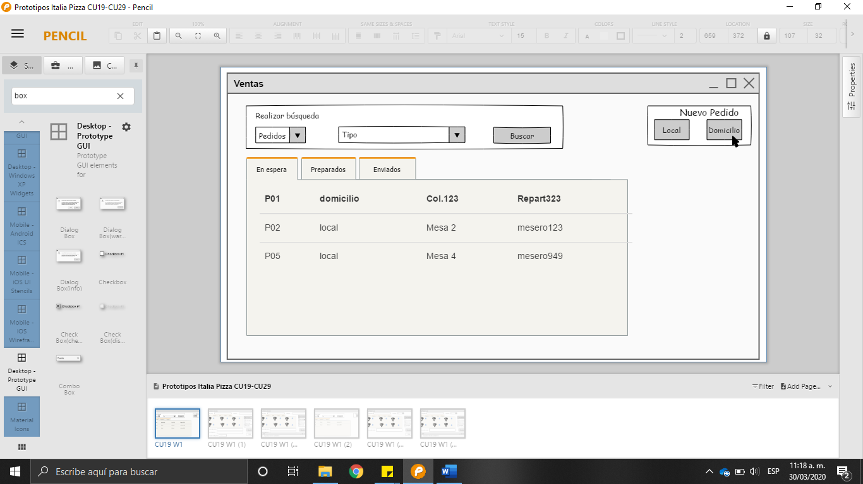

Ventana2

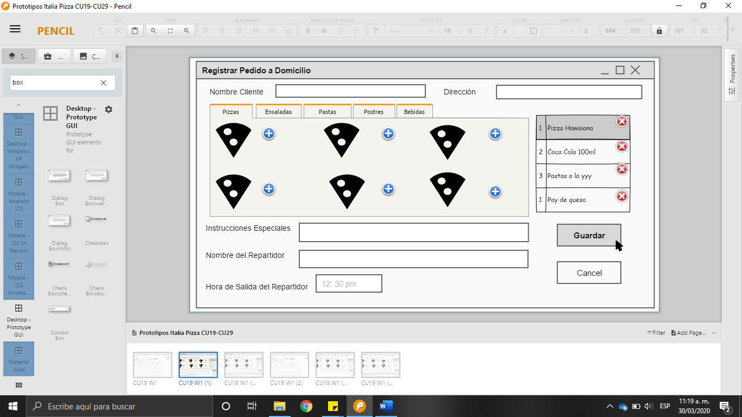

|  |  |
| --- | --- |
| **­ID:** | CU19 |
| **Nombre:** | Realizar Pedido Local |
| **Autor(es):** | Elsa Irasema Caicero Franco |
| **Fecha de creación:** | 26/03/2020 |
| **Fecha de actualización:** | 29/03/2020 |
| **Actor(es):** | Administrador de Pedidos (Mesero, Call Center) |
| **Descripción:** | El Mesero podrá almacenar en el sistema un nuevo **PEDIDO** del tipo local. |
| **Precondiciones:** | PRE1: El Mesero/Call Center debe estar registrado en el sistema por el Gerente. |
| **Flujo Normal:** | 1. El Mesero presiona el botón “Nuevo Pedido Local” de la pantalla “Ventas” que únicamente le muestra los pedidos locales. 2. El Sistema muestra la pantalla “Registrar Pedido Local” con los datos requeridos para registrar un **PEDIDO** local (No. Empleado, número de Mesa, comentarios y **PRODUCTO**). 3. El Mesero llena el formulario y presiona “Guardar” (FA1) 4. El Sistema almacena los datos ingresados en el formulario en un nuevo **PEDIDO** local (código, fecha, numeroEmpleado, númeroMesa, comentarios, estado, **PRODUCTO** y **CUENTA**) y lo envía a la cola de pedidos en estado de espera. Muestra un mensaje de éxito (FA2) (FA3) (EX1). 5. Fin del caso de uso. |
| **Flujos Alternos:** | FA1: El Mesero presiona “Cancelar”   1. El Sistema muestra un mensaje preguntando si está seguro de salir sin guardar. 2. El Mesero presiona “Aceptar”. 3. El Sistema vacía el formulario de la pantalla “Registrar Pedido Local”. 4. Fin de caso de uso.   FA2: El Sistema encuentra campos inválidos   1. El Sistema notifica que se encontraron datos incorrectos, por lo que no se puede guardar el **PEDIDO**. Marca los campos incorrectos en rojo. 2. El Mesero corrige los datos y presiona “Guardar” 3. Regresa al flujo normal paso 4.   FA3: La lista de Pedidos en espera está llena.   1. El Sistema envía una notificación al Mesero con el mensaje: “La lista de Pedidos en espera está llena, el Pedido puede tardar un poco”. 2. El Mesero presiona “Aceptar”. 3. Fin del caso de uso |
| **Excepciones:** | EX1: Error de conexión   1. El Sistema no puede acceder a la base de datos y devuelve el mensaje “Error de servidor al intentar acceder a la base de datos” 2. Fin de caso de uso |
| **Postcondiciones:** | POST1: El Sistema almacena en la base de datos el nuevo **PEDIDO**.  POST2: El Sistema manda la notificación de éxito al guardar el PEDIDO  POST3: El sistema muestra en la cola de pedidos de espera un nuevo **PEDIDO**. |
| **Incluye:**  **(relación Include)** |  |
| **Extiende:**  **(relación Extend)** |  |

Flujo Normal

Ventana1

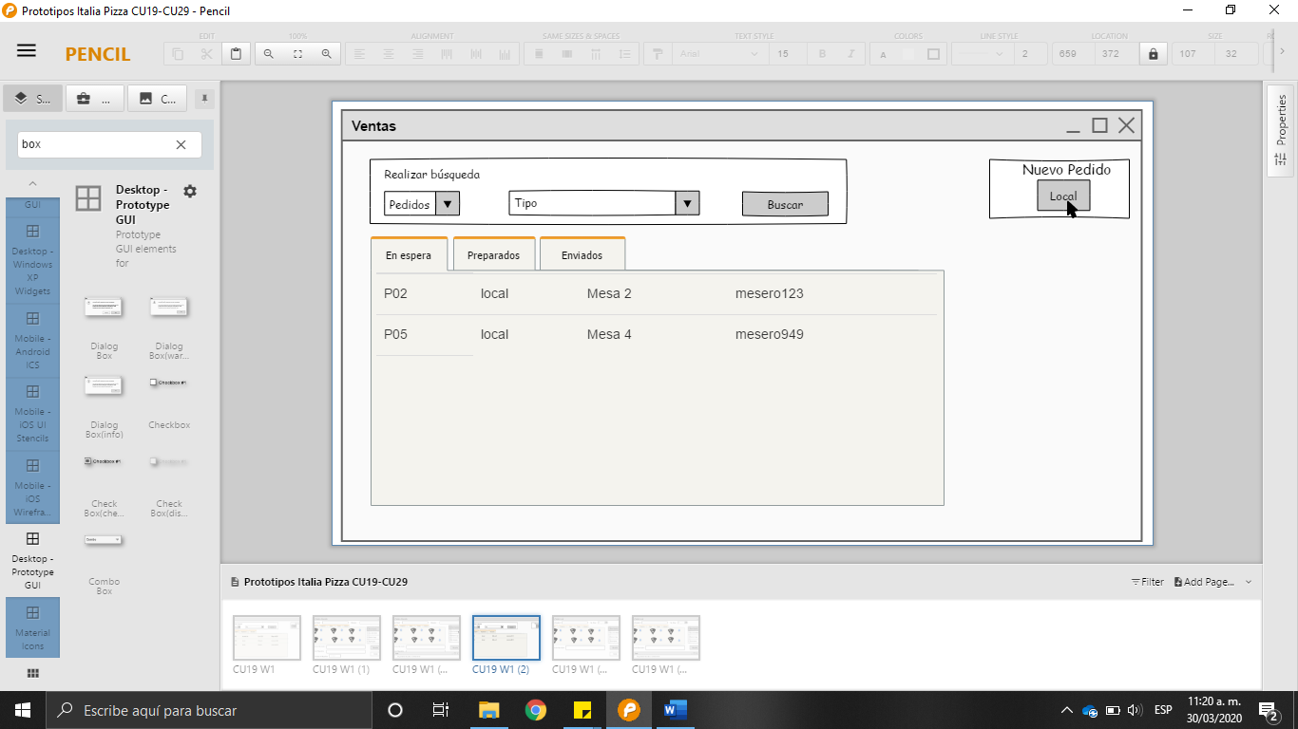

Ventana2

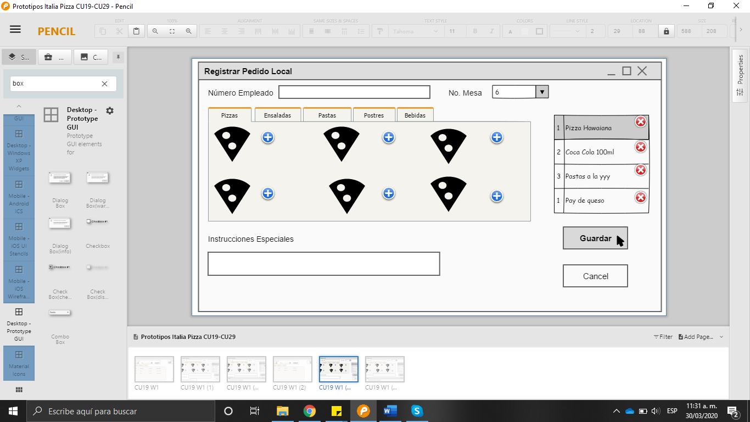

|  |  |
| --- | --- |
| ­ID: | CU20 |
| **Nombre:** | Editar Pedido a Domicilio |
| **Autor(es):** | Elsa Irasema Caicero Franco |
| **Fecha de creación:** | 28/03/2020 |
| **Fecha de actualización:** | 29/03/2020 |
| **Actor(es):** | Call Center |
| **Descripción:** | El Call Center podrá modificar los datos de los pedidos a domicilio dentro del sistema. |
| **Precondiciones:** | PRE1: El Call Center debe estar registrado en el sistema por el Gerente.  PRE2: El **PEDIDO** debe estar en estado “registrado” o “en espera de preparación”. |
| **Flujo Normal:** | 1. El Call Center selecciona un **PEDIDO** del tipo a domicilio y presiona el botón “Editar Pedido” de la pantalla “Ventas”. 2. El Sistema muestra la pantalla “Editar Pedido a Domicilio” con los datos del **PEDIDO** a domicilio (**CLIENTE**, comentarios, nombreRepartidor, **PRODUCTO** , horaSalidaRepartidor y estado). 3. El Call Center cambia los datos del **PEDIDO** a domicilio) y presiona “Guardar” (FA1) 4. El Sistema almacena los cambios del **PEDIDO** a domicilio (código, fecha, estado, **CLIENTE**,  **PRODUCTO** , comentarios, nombreRepartidor, horaSalidaRepartidor, **EMPLEADO**, y **CUENTA**) en la base de datos y muestra un mensaje de éxito (FA2) (EX1) 5. Fin del caso de uso. |
| **Flujos Alternos:** | FA1: El Call center cancela la edición del **PEDIDO**   1. El Call Center presiona el botón “cancelar” 2. El Sistema cierra la pantalla “Editar Pedido a Domicilio”. Regresa a la pantalla “Ventas”. 3. Fin del caso de uso.   FA2: El Sistema encuentra campos inválidos   1. El Sistema notifica que se encontraron datos incorrectos, por lo que no se pueden guardar los cambios en el **PEDIDO**. Marca los campos incorrectos en rojo. 2. El Call Center corrige los datos y presiona “Guardar”. 3. Regresa al flujo normal paso 4. |
| **Excepciones:** | EX1: Error de conexión   1. El sistema no puede acceder a la base de datos y devuelve el mensaje “Error de servidor al intentar acceder a la base de datos” 2. Fin de caso de uso |
| **Postcondiciones:** | POST1: El Sistema almacenó en la base de datos los cambios realizados en el **PEDIDO** a domicilio  POST2: El Sistema actualiza en la pantalla la lista de los Pedidos con los cambios realizados.  . |
| **Incluye:**  **(relación Include)** |  |
| **Extiende:**  **(relación Extend)** |  |

|  |  |
| --- | --- |
| ­ID: | CU20 |
| **Nombre:** | Editar Pedido Local |
| **Autor(es):** | Elsa Irasema Caicero Franco |
| **Fecha de creación:** | 28/03/2020 |
| **Fecha de actualización:** | Haga clic aquí para escribir una fecha. |
| **Actor(es):** | Administrador de Pedidos (Mesero, Call Center) |
| **Descripción:** | El Mesero podrá modificar los datos de los pedidos locales dentro del sistema. |
| **Precondiciones:** | PRE1: El Mesero/Call Center debe estar registrado en el Sistema por el Gerente.  PRE2: El **PEDIDO** debe estar en estado “registrado” o “en espera de preparación” |
| **Flujo Normal:** | 1. El Mesero selecciona un **PEDIDO** del tipo local y presiona el botón “Editar Pedido” de la pantalla “Ventas” 2. El Sistema muestra la pantalla “Editar Pedido Local” con los datos del **PEDIDO** del tipo local (No. Empleado, número de Mesa, comentarios, estado y **PRODUCTO**) 3. El Mesero cambia los datos del **PEDIDO** local y presiona “Guardar” (FA1) 4. El Sistema almacena los cambios del **PEDIDO** local (código, fecha, No. Empleado, número de Mesa, comentarios, estado, **PRODUCTO** y **CUENTA**) en la base de datos y muestra un mensaje de éxito (FA2) (EX1) 5. Fin del caso de uso. |
| **Flujos Alternos:** | FA1: El Mesero cancela la edición del **PEDIDO**   1. El Mesero presiona el botón “cancelar” 2. El Sistema cierra la pantalla “Editar Pedido Local” y regresa a la pantalla de “Ventas”. 3. Fin del caso de uso   FA2: El Sistema encuentra campos inválidos   1. El Sistema notifica que se encontraron datos incorrectos, por lo que no se pueden guardar los cambios en el **PEDIDO**. Marca los campos incorrectos en rojo. 2. El Mesero corrige los datos y presiona “Guardar”. 3. Regresa al flujo normal paso 4. |
| **Excepciones:** | EX1: Error de conexión   1. El Sistema no puede acceder a la base de datos y devuelve el mensaje “Error de servidor al intentar acceder a la base de datos” 2. Fin de caso de uso |
| **Postcondiciones:** | POST1: El Sistema almacena en la base de datos los cambios realizados en el **PEDIDO**  POST2: El Sistema actualiza la lista de pedidos con los cambios recién hechos del **PEDIDO** |
| **Incluye:**  **(relación Include)** |  |
| **Extiende:**  **(relación Extend)** |  |

|  |  |
| --- | --- |
| ­ID: | CU21 |
| **Nombre:** | Cancelar Pedido a Domicilio |
| **Autor(es):** | Elsa Irasema Caicero Franco |
| **Fecha de creación:** | 29/03/2020 |
| **Fecha de actualización:** | Haga clic aquí para escribir una fecha. |
| **Actor(es):** | Call Center |
| **Descripción:** | El Call Center podrá cancelar un **PEDIDO** del tipo a domicilio que ya haya sido registrado en el sistema. |
| **Precondiciones:** | PRE1: Debe existir al menos un **PEDIDO** registrado en el sistema.  PRE2: El **PEDIDO** debe tener el estado de “registrado” o “en espera de preparación”. |
| **Flujo Normal:** | 1. El Call Center pulsa la opción “Cancelar Pedido” de la pantalla “Editar Pedido a Domicilio”. 2. El Sistema muestra un mensaje de advertencia: “¿está seguro de cancelar el pedido?” 3. El Call Center presiona “Aceptar” (FA1) 4. El Sistema cambia en la base de datos el estado del **PEDIDO** a “Cancelado” y la **CUENTA** a estado “cerrada”. Elimina el **PEDIDO** de la lista de Pedidos en espera y actualiza la pantalla “Ventas” (EX1) 5. Fin del caso de uso. |
| **Flujos Alternos:** | FA1: El Call Center presiona “Cancelar”   1. El Sistema cierra el mensaje de advertencia y vuelve a mostrar la pantalla “Ventas”. 2. Fin del caso de uso. |
| **Excepciones:** | EX1: Error de conexión   1. El Sistema no puede acceder a la base de datos y devuelve el mensaje “Error de servidor al intentar acceder a la base de datos” 2. Fin de caso de uso |
| **Postcondiciones:** | POST 1: El Sistema modificó en la base de datos el **PEDIDO** del tipo a domicilio a estado “Anulado”.  POST2: La **CUENTA** del **PEDIDO** está en estado “cerrada”.  POST2: En la pantalla de “Ventas” la lista de Pedidos debe estar actualizada con el cambio del **PEDIDO**  POST3: En la pantalla de “Cocina” la lista de Pedidos en Espera debe estar actualizada con el cambio del **PEDIDO** |
| **Incluye:**  **(relación Include)** |  |
| **Extiende:**  **(relación Extend)** |  |

|  |  |
| --- | --- |
| ­ID: | CU21 |
| **Nombre:** | Cancelar Pedido Local |
| **Autor(es):** | Elsa Irasema Caicero Franco |
| **Fecha de creación:** | 29/03/2020 |
| **Fecha de actualización:** | Haga clic aquí para escribir una fecha. |
| **Actor(es):** | Administrador de Pedidos (Mesero, Call Center) |
| **Descripción:** | El Administrador de Pedidos podrá cancelar un **PEDIDO** del tipo local que ya haya sido registrado en el sistema. |
| **Precondiciones:** | PRE1: Debe existir al menos un **PEDIDO** del tipo local registrado en el sistema.  PRE2: El **PEDIDO** debe tener el estado de “registrado” o “en espera de preparación”. |
| **Flujo Normal:** | 1. El Administrador de Pedidos pulsa la opción “Cancelar Pedido” de la pantalla “Editar Pedido Local”. 2. El Sistema muestra un mensaje de advertencia: “¿está seguro de cancelar el pedido?” 3. El Administrador de Pedidos presiona “Aceptar” (FA1) 4. El Sistema cambia en la base de datos el estado del **PEDIDO** a “Cancelado” y la **CUENTA** a estado “cerrada”. Elimina el **PEDIDO** de la lista de Pedidos en espera y actualiza la pantalla “Ventas” (EX1) 5. Fin del caso de uso. |
| **Flujos Alternos:** | FA1: El Administrador de Pedidos presiona “Cancelar”   1. El Sistema cierra el mensaje de advertencia y vuelve a mostrar la pantalla “Ventas”. 2. Fin del caso de uso. |
| **Excepciones:** | EX1: Error de conexión   1. El Sistema no puede acceder a la base de datos y devuelve el mensaje “Error de servidor al intentar acceder a la base de datos” 2. Fin de caso de uso |
| **Postcondiciones:** | POST 1: El Sistema modificó en la base de datos el **PEDIDO** del tipo local a estado “Anulado”.  POST2: La **CUENTA** del **PEDIDO** está en estado “cerrada”.  POST2: En la pantalla de “Ventas” la lista de Pedidos debe estar actualizada con el cambio del **PEDIDO**  POST3: En la pantalla de “Cocina” la lista de Pedidos en Espera debe estar actualizada con el cambio del **PEDIDO** |
| **Incluye:**  **(relación Include)** |  |
| **Extiende:**  **(relación Extend)** |  |

|  |  |
| --- | --- |
| **­ID:** | CU22 |
| **Nombre:** | Buscar Pedido |
| **Autor(es):** | Elsa Irasema Caicero Franco |
| **Fecha de creación:** | 28/03/2020 |
| **Fecha de actualización:** | 29/03/2020 |
| **Actor(es):** | Administrador de Pedidos (Mesero, Call Center) |
| **Descripción:** | El Administrador de Pedidos podrá buscar un **PEDIDO** en el sistema de acuerdo a los filtros de búsqueda que desee. |
| **Precondiciones:** | PRE1: El Administrador de Pedidos debe estar registrado en el sistema por el Gerente.  PRE2: El Sistema debe tener registrado al menos un registro de PEDIDO. |
| **Flujo Normal:** | 1. El Administrador de Pedidos selecciona la opción “Pedidos” del filtro de búsqueda 1, selecciona una de las opciones del filtro de búsqueda 2. Pulsa el botón “Buscar” en la pantalla “Ventas” (FA1) 2. El Sistema realiza una búsqueda en la base de datos el **PEDIDO** con los filtros de búsqueda que se ingresaron. Muestra en la pantalla los resultados de la búsqueda del **PEDIDO**. (FA2) (EX1) 3. Fin del caso de uso. |
| **Flujos Alternos:** | FA1: El Administrador de Pedidos busca por id   1. El Administrador de Pedidos selecciona la opción “Id” del filtro de búsqueda 2. (FA1) 2. El Sistema habilita el texbox para ingresar el id del **PEDIDO** 3. El Administrador de Pedidos ingresa el id del **PEDIDO** y presiona el botón “Buscar”. 4. Vuelve al paso 2 del flujo normal.   FA2: El Sistema no ningún **PEDIDO**   1. El sistema muestra la lista de Pedidos vacía. 2. Fin del caso de uso. |
| **Excepciones:** | EX1: Error de conexión   1. El sistema no puede acceder a la base de datos y devuelve el mensaje “Error de servidor al intentar acceder a la base de datos” 2. Fin de caso de uso |
| **Postcondiciones:** | POST1: El Sistema ha realizado una búsqueda de **PEDIDO** en la base de datos y ha mostrado en pantalla los resultados de la búsqueda. |
| **Incluye:**  **(relación Include)** |  |
| **Extiende:**  **(relación Extend)** |  |

|  |  |
| --- | --- |
| **­ID:** | CU23 |
| **Nombre:** | Generar ticket de compra |
| **Autor(es):** | Elsa Irasema Caicero Franco |
| **Fecha de creación:** | 28/03/2020 |
| **Fecha de actualización:** | 30/03/2020 |
| **Actor(es):** | Administrador de Pedidos (Call Center y Mesero). |
| **Descripción:** | El Administrador de Pedidos podrá generar el ticket de compra de una **CUENTA**. |
| **Precondiciones:** | PRE1: Debe existir al menos una **CUENTA** registrada en el sistema.  PRE2: El Administrador de Pedidos debió haber seleccionado la opción “Cuentas” del filtro de búsqueda 1; la pantalla de “Ventas” debe mostrar la lista de las Cuentas |
| **Flujo Normal:** | 1. El Administrador de Pedidos selecciona un registro de **CUENTA** de la pantalla de Ventas y pulsa el botón “Generar Ticket”. 2. El Sistema muestra las opciones para generar el ticket: PDF o imprimir. 3. El Administrador de Pedidos selecciona la opción de “imprimir” (FA1) 4. El Sistema genera el ticket y manda a llamar a imprimir. Notifica con un mensaje de éxito que se imprimió correctamente. (EX1) 5. Fin de caso de uso. |
| **Flujos Alternos:** | FA1: El Administrador de Pedidos selecciona la opción “PDF”   1. El Sistema genera un documento PDF con los datos del Ticket y los muestra en pantalla. 2. Fin del caso de uso. |
| **Excepciones:** | EX1: Error de conexión con la base de datos   1. El Sistema no puede acceder a la base de datos y devuelve el mensaje “Error de servidor al intentar acceder a la base de datos” 2. Fin de caso de uso   EX2: Error de conexión con la impresora   1. El Sistema muestra en pantalla el mensaje: “Error a la hora de imprimir” 2. Fin del caso de uso |
| **Postcondiciones:** | POST1: El sistema generó un ticket de una CUENTA |
| **Incluye:**  **(relación Include)** |  |
| **Extiende:**  **(relación Extend)** |  |

|  |  |
| --- | --- |
| **­ID:** | CU24 |
| **Nombre:** | Generar reporte del día |
| **Autor(es):** | Elsa Irasema Caicero Franco |
| **Fecha de creación:** | 28/03/2020 |
| **Fecha de actualización:** | 30/03/2020 |
| **Actor(es):** | Gerente |
| **Descripción:** | El Gerente podrá realizar el reporte del día dentro del sistema donde resumirá el total de pedidos realizados tanto internos como externos, el dinero total que se recaudó, etc. |
| **Precondiciones:** | PRE1: El Gerente debe haber pulsado la opción “Ejecutar Cierre del Día”  PRE2: No debe haber ninguna **CUENTA** en estado de “Abierta”. |
| **Flujo Normal:** | 1. El Gerente pulsa el botón “Generar Reporte del día” de su Pantalla “Principal”. 2. El Sistema realiza la suma de pedidos a domicilio y pedidos locales, calcula el total de dinero de entrada y los gastos realizados durante el día. Muestra en la pantalla “Reporte del día” los datos calculados. (FA1) (EX1) 3. El Gerente pulsa “Aceptar” (FA2) 4. Fin del caso de uso. |
| **Flujos Alternos:** | FA1: El reporte se muestra vacío   1. El sistema no encontró ningún movimiento de PEDIDO durante el día y muestra el reporte vacío. 2. Fin del caso de uso   FA2: El Gerente desea guardar el reporte   1. El Gerente pulsa “guardar” 2. El Sistema almacena localmente el reporte del día en formato PDF . 3. Fin del caso de uso. |
| **Excepciones:** | EX1: Error de conexión   1. El Sistema no puede acceder a la base de datos y devuelve el mensaje “Error de servidor al intentar acceder a la base de datos” 2. Fin de caso de uso |
| **Postcondiciones:** | POST1: El Sistema genera un reporte del día actual.  . |
| **Incluye:**  **(relación Include)** |  |
| **Extiende:**  **(relación Extend)** |  |

|  |  |
| --- | --- |
| **­ID:** | CU24 |
| **Nombre:** | Notiicar Pedido Preparado |
| **Autor(es):** | Elsa Irasema Caicero Franco |
| **Fecha de creación:** | 30/03/2020 |
| **Fecha de actualización:** | Haga clic aquí para escribir una fecha. |
| **Actor(es):** | Cocinero |
| **Descripción:** | El Cocinero podrá desde la pantalla táctil en cocina notificar cuando un PEDIDO esté listo para ser llevado al comensal. |
| **Precondiciones:** | PRE1: Debe existir al menos un PEDIDO en la lista de espera |
| **Flujo Normal:** | 1. El Cocinero pulsa el botón “Listo” en la pantalla de “Cocina”. 2. El Sistema cambia el estado del PEDIDO a “preparado”. Elimina el PEDIDO de la lista de espera y lo agrega a la lista de Pedidos preparados. (EX1) 3. Fin del caso de uso. |
| **Flujos Alternos:** | FA1 |
| **Excepciones:** | EX1: Error de conexión   1. El Sistema no puede acceder a la base de datos y devuelve el mensaje “Error de servidor al intentar acceder a la base de datos” 2. Fin de caso de uso |
| **Postcondiciones:** | POST1: El Sistema elimina un PEDIDO de la lista de espera.  POST2: El Sistema agrega un PEDIDO a la lista de Preparados y actualiza la pantalla de “Ventas”. |
| **Incluye:**  **(relación Include)** |  |
| **Extiende:**  **(relación Extend)** |  |